Stack de desarrollo:
python, pycharm, django, bootstrap, git, sqlite3

Creación de repositorios:
Instalacion de git:
Descargamos el instalador.

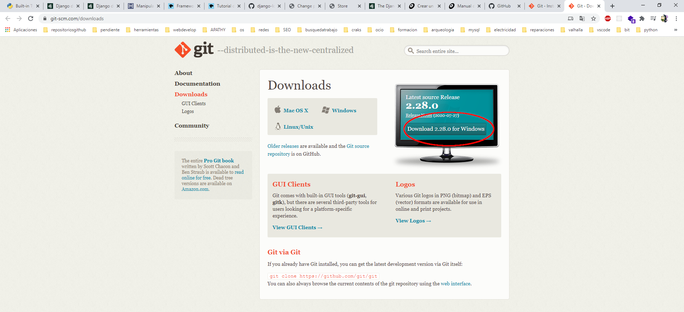
Ejecutamos el instalador.
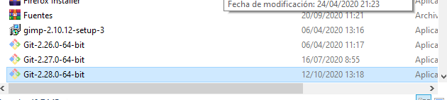
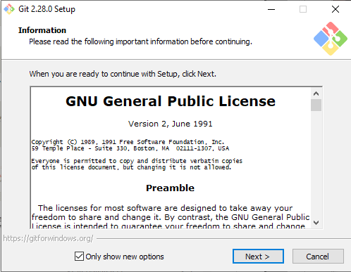
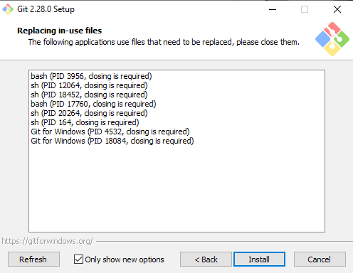
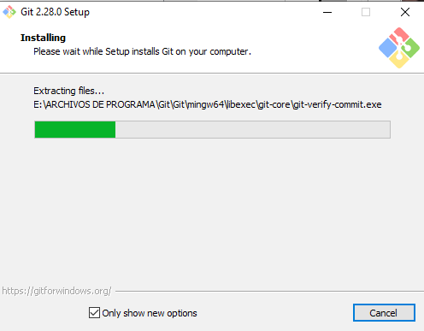

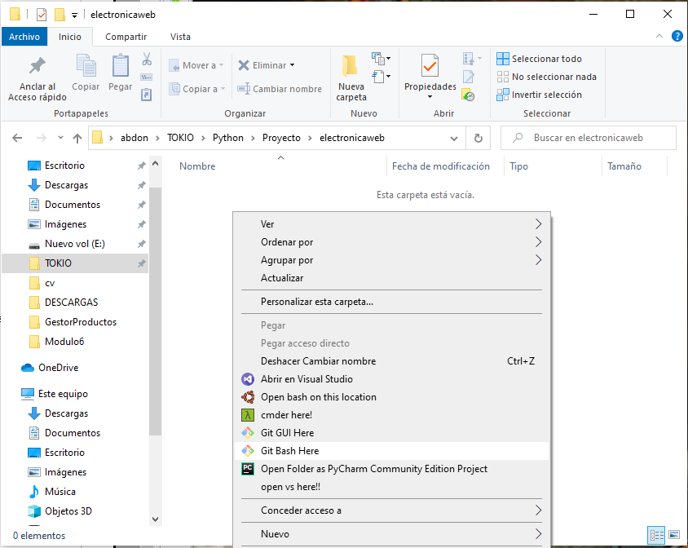
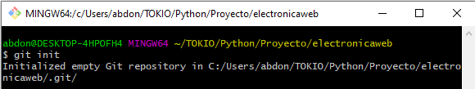
Generamos el repositorio local

Añadimos una linea al archivo README.md
Agregamos los archivos al "staging area"
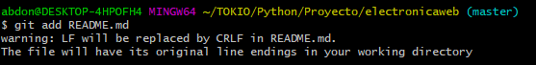
Lanzamos el primero commit
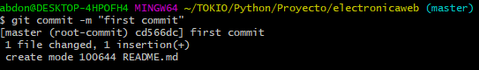
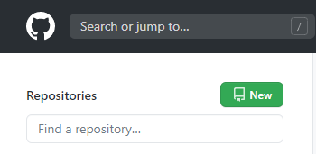
Creamos en github un repositorio remoto
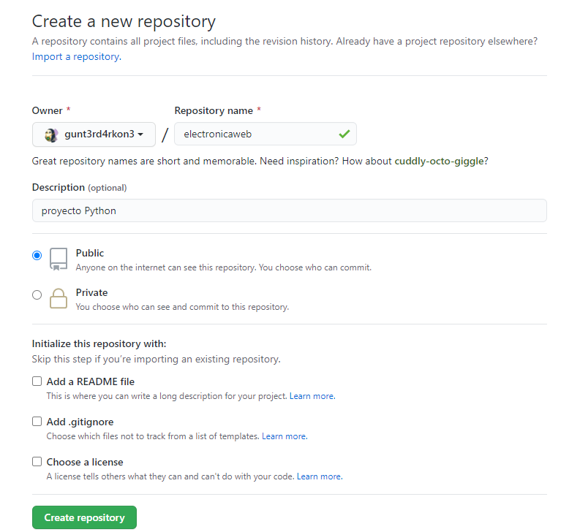
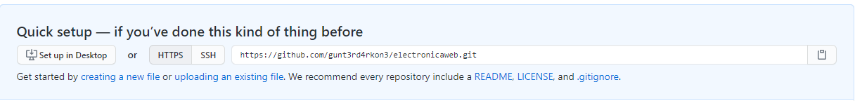
Copiamos la direccion del repositorio remoto

Agregamos el repositorio remoto al local
Hacemos el primer push
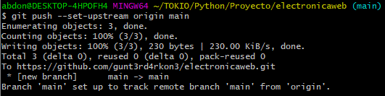
Comprobamos en la web de github que subio correctamente el archivo de README.md
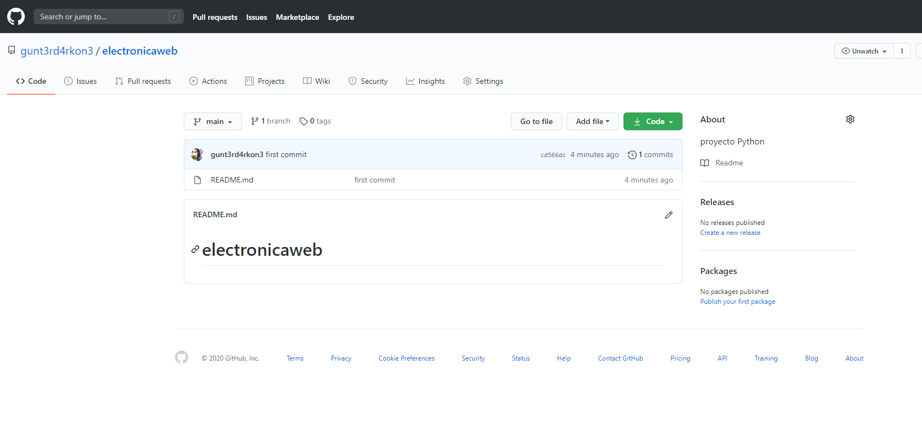
Creamos el archivo .gitignore

Instalaciones y configuraciones pycharm + django:

Comprobamos la versión de pyhton y pip
Instalación de biblioteca para crear el entorno virtual
Creación del entorno virtual
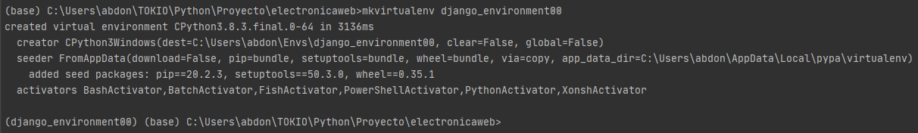
Comandos:
-deactivate => salir del entorno virtual activo
-workon => listar los entornos virtuales activos
-workon name => activar un entorno especifico
rmvirtualenv name => eliminar un entorno virtual en especifico

Instalacion de Django
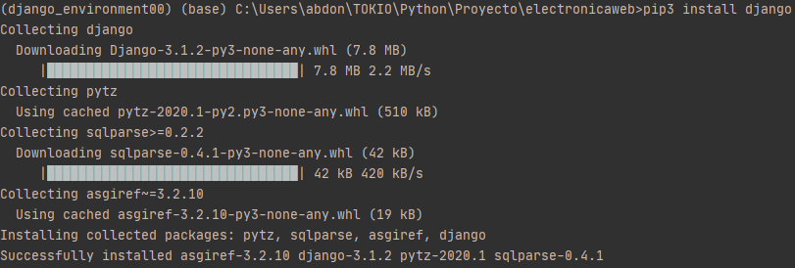
Creacion del esqueleto y ejecutamos el servidor para comprobar que se realizo todo correctamente.
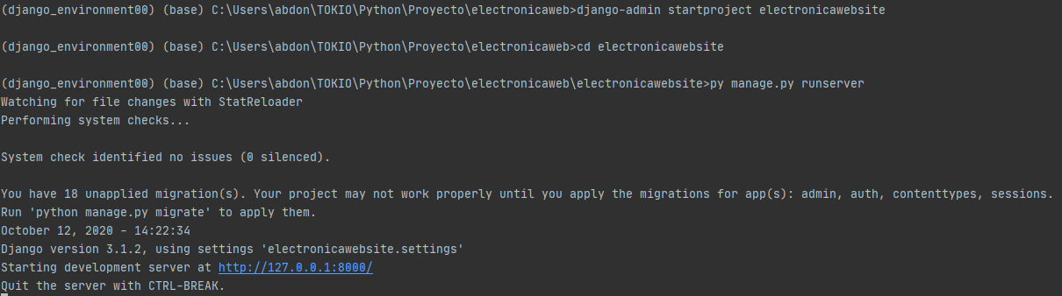
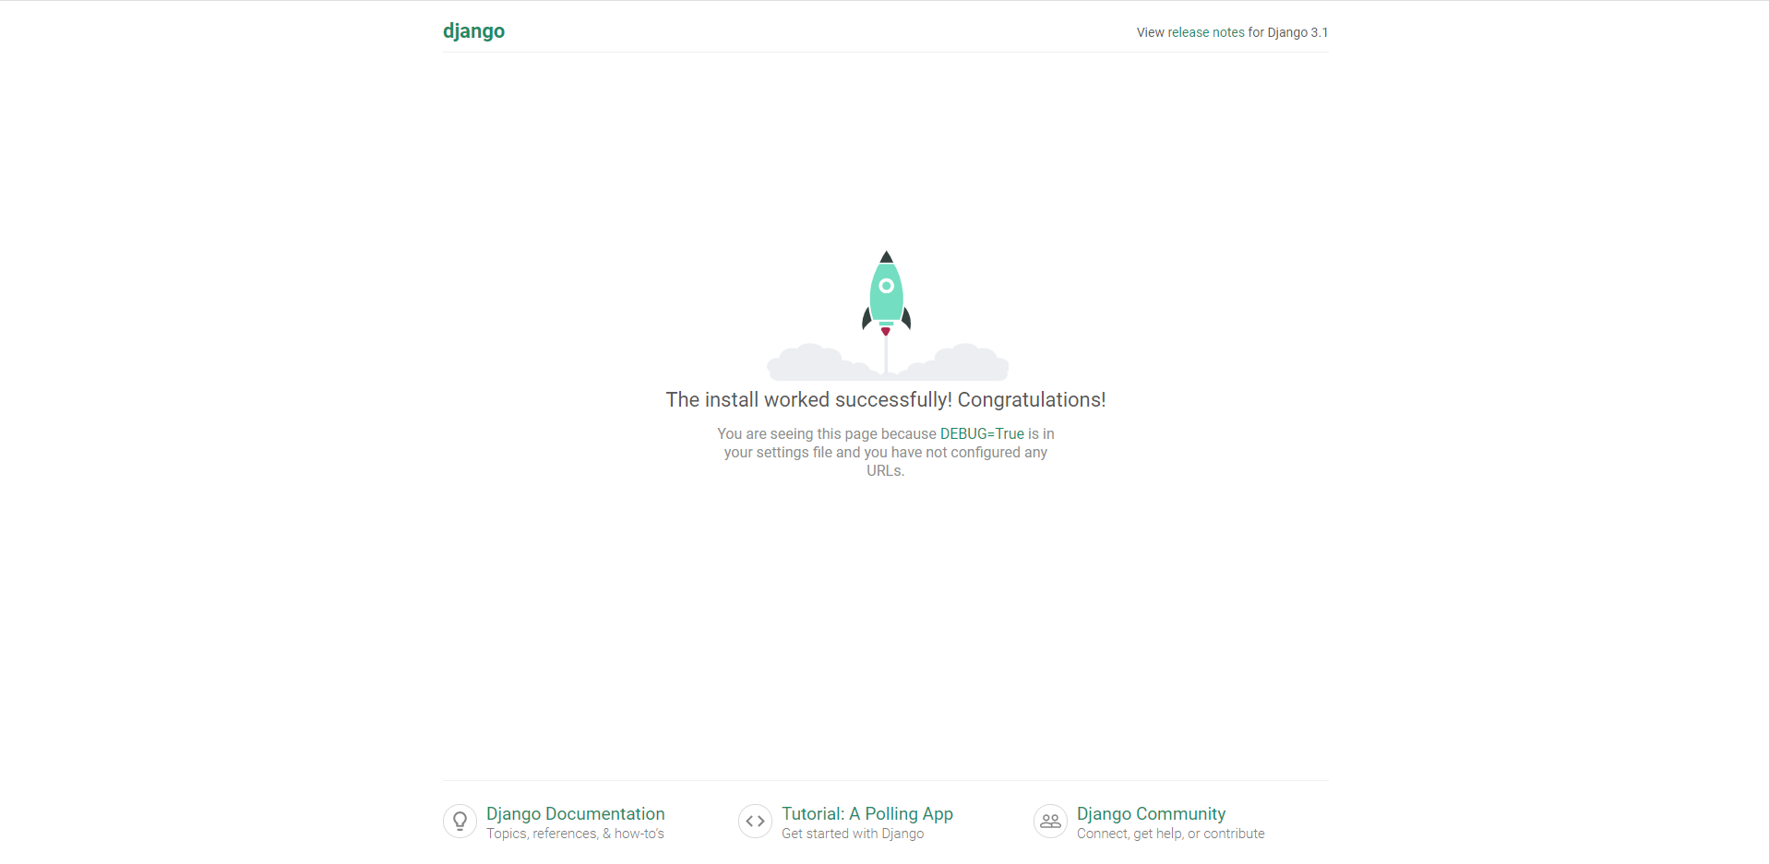

Estructura de carpetas generada por django-admin:
electronicawebsite/ #Carpeta del sitio web
---------manage.py #Script para ejecutar las herramientas de Django para este proyecto (
creadas usando django-admin). Se usa para crear aplicaciones, trabajar
con base de datos y empezar el desarrollo del servidor web.
---------electronicawebsite/ #Carpeta del Sitio web/Proyecto (creada usando django-admin)
---------+++++settings.py #Contiene todos los ajustes del sitio. Es donde registramos todas las
aplicaciones que creamos, la localización de nuestros ficheros estáticos, los detalles de configuración de las base de datos, etc..
---------+++++urls.py #define los mapeos url-vistas. A pesar de que este podria contener
todo el codigo del mapeo url, es mas comun delegar algo del mapeo a las propias aplicaciones.
---------+++++Wsgi.py #Se usa para ayudar a la aplicacion django a comunicarse con el servidor web. Se puede tratar como codigo base para utilizar de plantilla.
---------+++++__init__.py #Es un fichero vacio que indica a python que trate el directorio como un paquete de python
---------+++++asgi.py #Es un estandar de python para la comuniación asincrona entre las web apps y el servidor. ASGI es el sucesor asincrono de WSGI y provee un estandar para ambas apps de python tanto asincrononas como sincrononas(donde WSGI provee el estandar solo para apps sincronas). Este es retrocompatible con WSGI y soporta multiples servidores y frameworks de apliaciones.

Comiteamos y hacemos push de los cambios
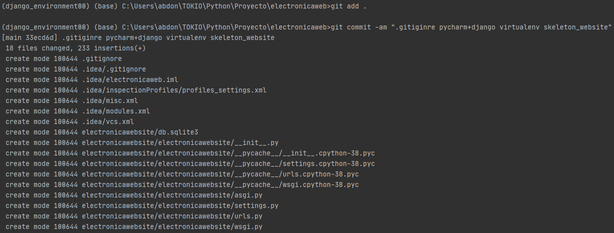
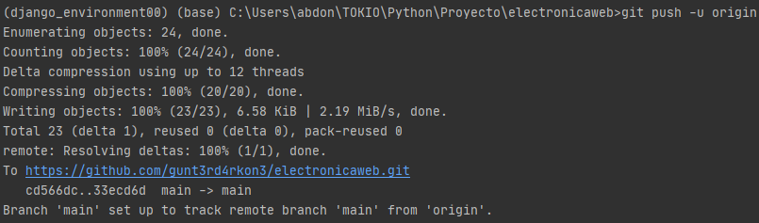
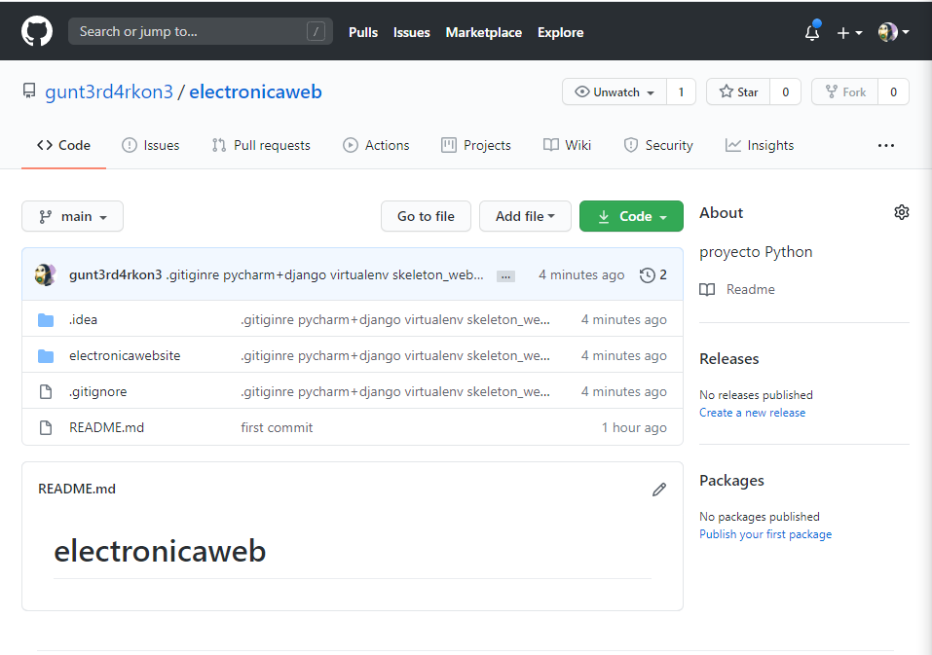

Creación de la aplicación Inventario
electronicawebsite/
manage.py
electronicawebsite/
inventory/ #Directorio de la aplicacion
views.py #Vistas
models.py #Modelos
test.py #Test
admin.py #Configuracion del sitio de administración
apps.py #Registro de aplicaciones
migrations/ #Se guardan las migraciones(ficheros que permiten actualizar las bases de datos a medida que se modifican los modelos)
__init__.py #Un fichero vacio para que django/python reconozca la carpeta como un paquete python y permita usar sus objetos dentro de otras partes del proyecto.

Registro de la aplicacion inventory
Una vez creada la aplicacion hay que registrarla en el proyecto de manera que sea incluida cuando cualquiera de las herramientas se ejecute.
Editamos el fichero electronicaweb/electronicawebsite/electronicawebsite/settings.py y añadimos 'inventory'
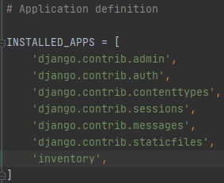
La nueva linea hace referencia al objeto de configuracion de la aplicacion (CatalogConfig) que este a su vez genera para nosotros /electronicawebsite/inventory/apps.py cuando creemos la aplicacion.
Las otras INSTALLED_APPS y MIDDLEWARE estan para habilitar el soporte para el sitio de administracion de django y las funcionalidades que usa (sesiones, autenticación, etc)

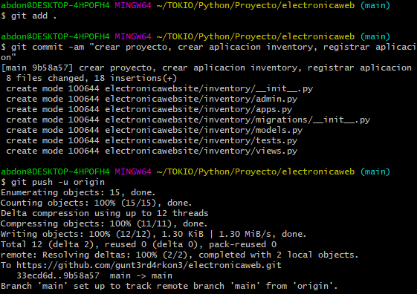
Especificación de las base de datos
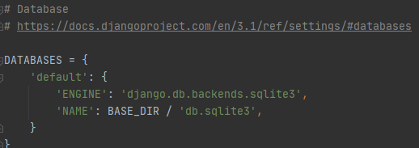
Otros ajustes del proyecto
Cambio de zona horaria
Otros valores interesantes
SECRET_KEY: Esta es la clave secreta que es usada como parte de la estrategia de seguridad del sitio web de django. Si no se proteje durante el desarrollo habra que cambiarlo en producción.
DEBUG: Esto activa los log de debugging para mostrar los errores, en lugar de respuestas de estado de codigo HTTP. Estpo deberá ser puesto en False en producción.

Conectar el mapeador URL
Los mapeos URL se gestionan a traves de la variable urlaptterns, que es una lista pyhton de funciones path(). Cada funcion path() se asocia con un patron URL a una vista específica que se presentara cuando el patrón se empareja, o con otra lsita de codigo de comprobacion de patrones URL. La lista urlpatterns define incialmente una funcion que mapea todos los URLs con el patron admin/ al modulo admin.site.urls, que contiene lsa definiciones de mapeos URL propios de la aplicacion de administracion.
Añado el nuevo elemento que incluye un path() que redirige ls peticones con el patron inventory/ al modulo inventory.urls(el fichero con el URL relativo /inventory/urls.py)
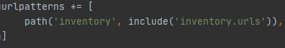
Redirijo la URL raíz dr nuestro sitio(127,0,0,1:8000) al URL 127,0,0,1:8000/inventory/. Para ello uso la función especial (RedirectView) que toma como su primer argumento la nueva URL relativa a redirigir a (/inventory/) cuando el patrón URL especificado en la función path() se empareja(la URL raíz en este caso)
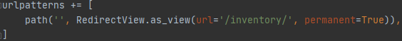
el parametro vacio '' implica '/'".

Django no sirve ficheros estaticos como css o javascript e imagenes por defecto, pero para el servidor de desarrollo puede ser util mientras se crea el sitio. Como adición final al mapeador URL, se puede habilitar el servicio de ficheros estaticos.
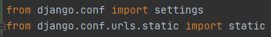
Como paso final, creo un fichero dentro de la carpeta inventory llamado urls.py, y añado lo siguiente.
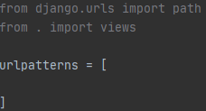
Prueba del framework del sitio web
Antes de hacer la prueba se procede a realizar una migracion de la base de datos. Esto actualiza la base de datos para incluir todos los modelos de nuestras aplicaciones instaladas( y eliminar advertencias de construccion)
Django usa ORM(Object-Relational-Mapper) para mapear las definiciones de modelos en el codigo a la estructura de datos utilizada por la base de datos subyacente. A medida que cambiamos las definiciones de nuestro modelo, Django rastrea los cambios y puede crear scripts de migración de base de datos (en / locallibrary / catalog / migrations /) para migrar automáticamente la estructura de datos subyacente en la base de datos para que coincida con el modelo.
Necesitaremos correr estos comandos cada vez que los modelos sean cambiados de una manera que afectará a la estructura de los datos que deben alamcenarse.
El comando makemigrations crea(pero no aplica) las migraciones para las aplicaciones instaladas en el proyecto.
El comando migrate es el que aplica los cambios a la base de datos.

Ejecucion de migracion de la base de datos
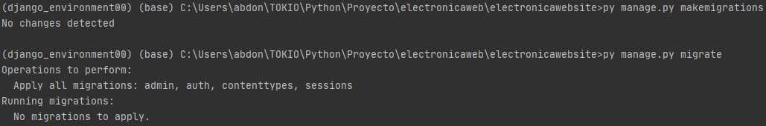
Arrancamos el sitio web
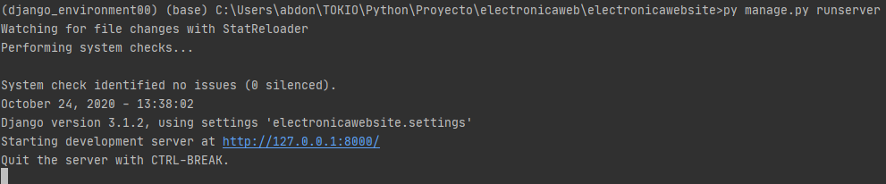
Para probar el sitio web usando un servidor de desarrollo web, y visualizandolo en tu explorador web local.
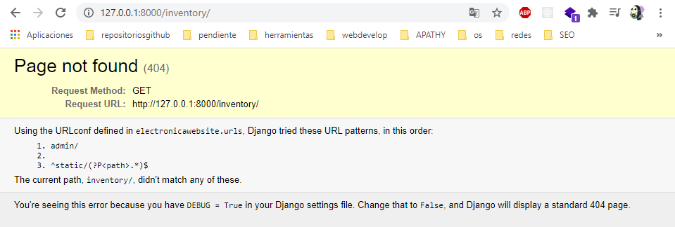
Nos muestra esto por que no tengo ninguna pagina/url definida en el modulo inventory.urls pero esto demuestra que django ya esta funcionando.
En este punto se tiene un esqueleto completo del sitio web, con el que se puede continuar rellenando con urls, modelos, vistas y plantillas.
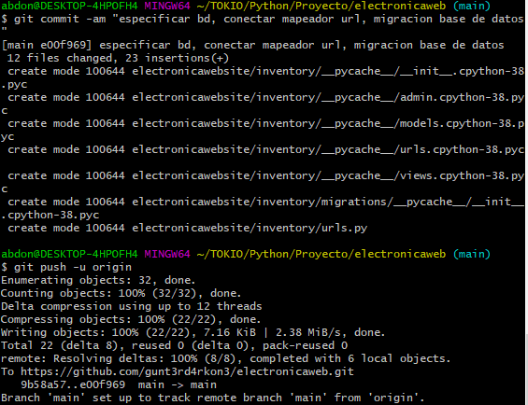
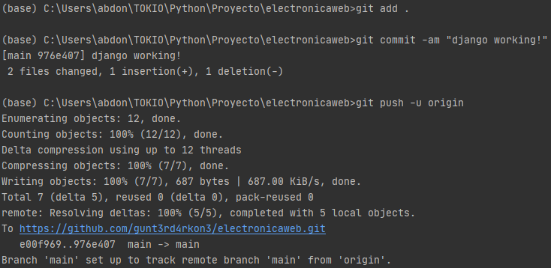
Las aplicaciones web acceden y manejan los datos a traves de objetos de pyhton referidos a modelos. Los modelos definen la estructura del guardado de datos, ilcuido el tipo de campo y el posible tamaño maximo, valores por defecto, listas de opciones de seleccion, texto de ayuda para la documentacion, label text para formularios, etc. L a definicion de modelos es independiente de la base de datos subyacente – puedes elegir una entre varias de las distintas partes de configuracion de tu proyecto. Una vez has elegido la base de datos que quieres usar, no se necesita hablarle directamete – solo necesitaremos escribir una estructura de modelo y otro codigo, y django manejara todo el trabajo sucio de comunicarse con la base de datos por ti.
Los modelos son definidos normalmente en un fichero de apliacacion llamado models.py. Esrtos son implemtados como sublclases de django.db.models.Model, y pueden incluir campos, metodos y metadatos.
Models:
-Fields
-Metadata
-Methods:
Como minimo en cada modelo se debe definir el metodo de clase python standar __str__()
para devolver una cadena de lectura-humana por cada objeto. Otro metodo metodo comun
que se incluye en los modelos de dajngo es get_absolute_url(), para mostrar
registros de modelos individuales en el sitio web(si se define este metodo entonces django automaticamente añadira un boton"View on Site" paralas pantallas de edicion de registros del modelo en el sitio de administracion)
Depues de crear los modelos:

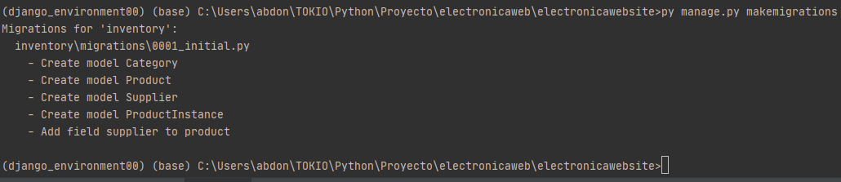
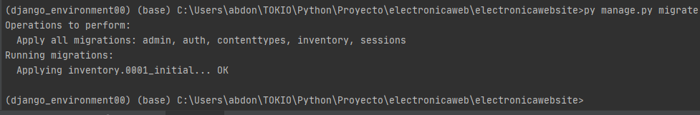
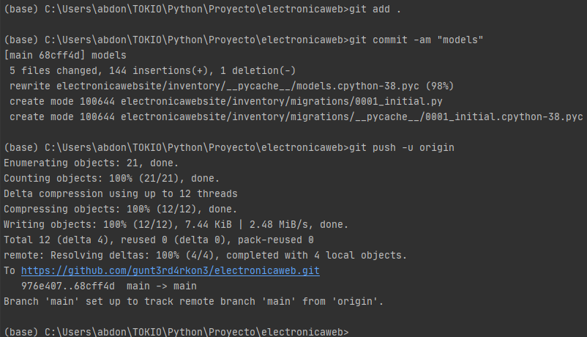
Registrar modelos en el fichero admin.py
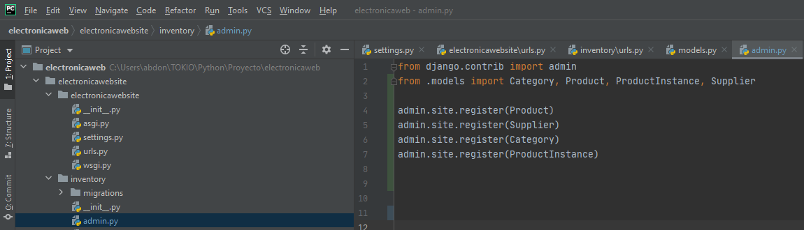
Crear administrador:
Para iniciar sesión en el sitio de administración, necesitamos una cuenta de usuario con estado de Personal habilitado. Para ver y crear registros tambien necesitamos que este usuario tenga permisos para administrar todos nuestros objetos.
en el directorio de manage.py
admin abcd1234
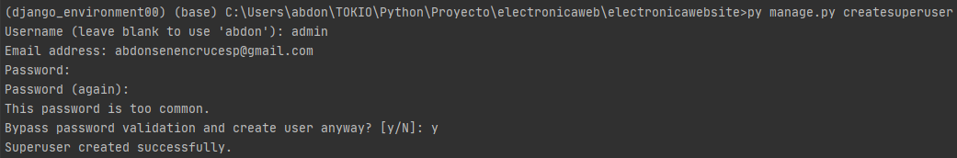
Ahora reiniciamos el servidor de desarrollo:

Ingresamos en la url http://127,0,0,1:8000/admin con los credenciales
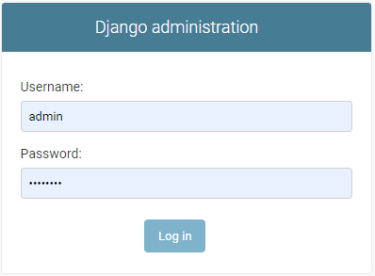
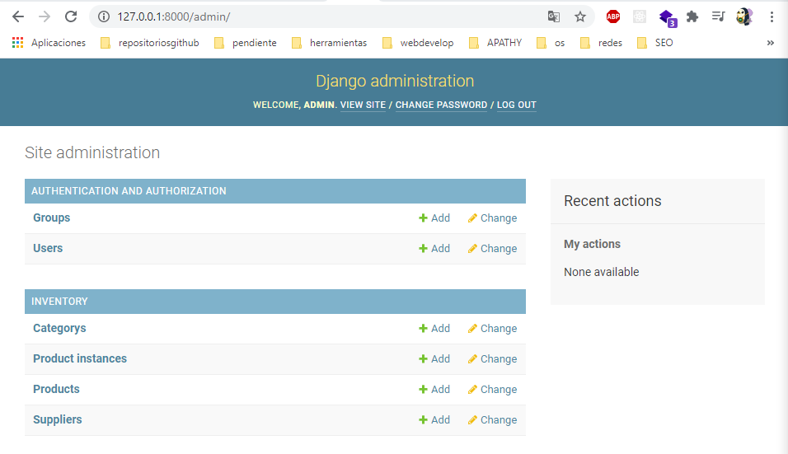

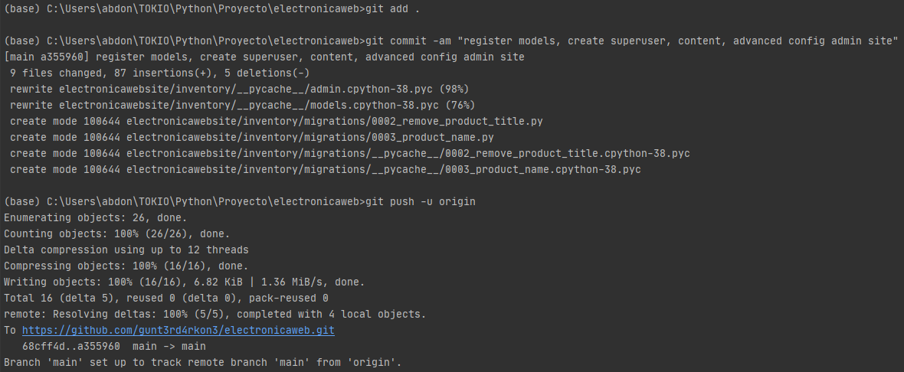

Notas:
Una vista es una función que procesa una consulta HTTP, trae datos desde la base de datos cuando los necesita, genera una página HTML renderizando estos datos unando una plantilla HTML, y luego retorna el HTML en una respuesta HTTP para ser mostrada al usuario. La vista del índice sigue este modelo — extrae información sobre cuantos Products, ProductsInstance disponibles y registros Supplier tenemos en la base de datos, y los pasa a una plantilla para mostrarlos.

Searching for records:
https://developer.mozilla.org/en-US/docs/Learn/Server-side/Django/Models#Searching_for_records
Bibliografia:

Documentacion git: https://git-scm.com/book/en/v2
Instalación GIT: https://git-scm.com/book/en/v2/Getting-Started-Installing-Git
Creacion del repositorio: https://git-scm.com/book/en/v2/Git-Basics-Getting-a-Git-Repository
Gitignore: https://git-scm.com/docs/gitignore
Readme format: https://docs.github.com/es/free-pro-team@latest/github/writing-on-github/basic-writing-and-formatting-syntax

-Instalacion y configuracion pycharm+django
https://developer.mozilla.org/es/docs/Learn/Server-side/Django
https://docs.djangoproject.com/es/2.0/howto/windows/
https://docs.python.org/3/library/re.html

Virtualenv: https://virtualenv.pypa.io/en/latest/index.html
Basic Commands: https://docs.python-guide.org/dev/virtualenvs/

Bases de datos: https://docs.djangoproject.com/en/3.1/ref/settings/#databases

Url dispatcher: https://docs.djangoproject.com/en/3.1/topics/http/urls/

Static files: https://docs.djangoproject.com/en/3.1/howto/static-files/

Fields options: https://docs.djangoproject.com/en/3.1/ref/models/fields/#field-options

auto id models: https://docs.djangoproject.com/en/3.1/topics/db/models/#automatic-primary-key-fields

Metadata in models: https://docs.djangoproject.com/en/3.1/ref/models/options/
https://docs.djangoproject.com/en/3.1/topics/db/models/#meta-options

Field lookups: https://docs.djangoproject.com/en/3.1/ref/models/querysets/#field-lookups

Queries: https://docs.djangoproject.com/en/3.1/topics/db/queries/

Admin customization: https://docs.djangoproject.com/en/3.1/ref/contrib/admin/
ModelAdmin: https://docs.djangoproject.com/en/3.1/ref/contrib/admin/#modeladmin-objects
Fieldsets: https://docs.djangoproject.com/en/3.1/ref/contrib/admin/#django.contrib.admin.ModelAdmin.fieldsets
Inline info: https://docs.djangoproject.com/en/3.1/ref/contrib/admin/#django.contrib.admin.StackedInline

Template tags: https://docs.djangoproject.com/en/3.1/ref/templates/builtins/

Writing views: https://docs.djangoproject.com/en/3.1/topics/http/views/
Views: https://docs.djangoproject.com/en/3.1/topics/class-based-views/generic-display/
Class-based-views: https://docs.djangoproject.com/en/3.1/topics/class-based-views/intro/
Class-based-views: https://docs.djangoproject.com/en/3.1/topics/class-based-views/generic-display/

Templates: https://docs.djangoproject.com/en/3.1/topics/templates/
Built-in template tags and filters(estructuras de control, bucles, etc..): https://docs.djangoproject.com/en/3.1/ref/templates/builtins/

-Admin Panel
https://docs.djangoproject.com/en/3.1/ref/contrib/admin/
https://docs.djangoproject.com/en/3.1/ref/contrib/admin/#django.contrib.admin.TabularInline

